
辽宁省部分重点高中2020－2021学年度下学期高一期中考试
物理试卷
一、选择题：本题共10小题，共46分。在每小题给出的四个选项中，第1～7题只有一项符合题目要求，每个小题4分；第8～10题有多项符合题目要求，每小题6分，全部选对的得6分，选对但不全的得3分，有错选或不答的得0分。
1、“比冲”是航天器发射系统的常用物理量，用于表达动力系统的效率，其可以描述为单位质量推进剂产生的冲量。据此分析，“比冲”的国际单位可以是：
A、N·s B、N C、m/s D、m/s²
2、2022年，我国将举办冬季奥运会，再次向世界展示国家风采。其中，跳台滑雪是颇受大家喜爱的一个项目。如图所示，一质量为m的运动员从A点静止下滑，水平通过B点后落至C点。其中A和B与地面的高度差分别为H和h。若以地面为零势能面，忽略所有阻力，运动员在B点的机械能可以表示为：
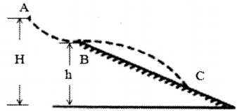
A、mgh B、mgH C、mg(H－h) D、无法确定
3、我国自主研发的火车探测器“天问一号”于2021年2月10日成功被火星捕获，顺利“刹车”进入预定轨道。假设“天问一号”在圆周1轨道的轨道半径为r，动能为E_{k}；多次变轨到圆周2轨道后，动能增加了△E，则2轨道的半径为
A. B. C. D.
4、在光滑的水平地面上放有一质量为M的半圆柱体，在其圆心正上方静止放有一质量为m的光滑小球。某时刻小球受到轻微扰动，由静止开始下滑。当m与M分离时，m的水平位移为x_{m}，则M的位移为
A、 B. C. D.
5、某兴趣小组想在地球建造从地表直达地心的隧道。若将地球视为质量分布均匀的标准球体，质量为M，半径为R。已知质量分布均匀的球壳对内部引力处处为零，万有引力常量为G，忽略地球自转。则沿该隧道从地表静止释放的物体，到达地心处的速度为
A. B. C. D.
6、如图所示，一物块前端有一滑轮，轻绳的一端系在右方固定处，水平穿过滑轮，另一端被人用力F拉住，力F大小如图甲所示，前10s内物块的v－t图像如图乙所示，保持力F与水平方向之间的夹角θ＝60°不变，当用力F拉绳使物块前进时，下列说法正确的是
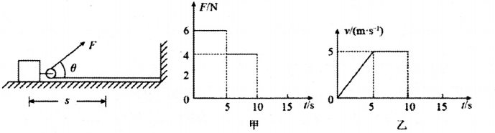
A、0～5s内人做的功为75J B、3s末人做功的功率为9W
C、5～10s内摩擦力大小为2N D、5～10s内人做的功为150J
7、如图甲所示，一个小球悬挂在细绳下端，由静止开始沿竖直方向运动，运动过程中小球的机械能E与路程x的关系图象如图乙所示，共中0－x₁过程的图象为曲线，x₁－x₂过程的图象为直线。忽略空气阻力。下列说法正确的是
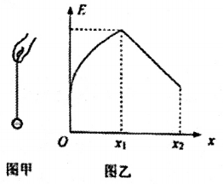
A、0－x₁过程中小球所受拉力总是大于重力 B、小球运动路程为x₁时的动能为最大
C、0－x₂过程中小球的重力势能一直增大 D、x₁－x₂过程中小球一定做匀加速直线运动
8、如图所示，质量均为m的A、B两物体由一根轻弹簧相连放置在光滑水平面上，B紧靠墙壁。现用一水平力向左缓慢推A物体，到某一位置时撒去水平力，当弹簧第一次恢复原长时A的速度为v₀。下列说法正确的是
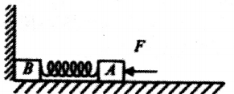
A、撒去外力后A、B和弹簧组成的系统机械能守恒
B、撤去外力后A、B和弹簧组成的系统动量守恒
C、撤去外力后墙对B冲量为mv₀
D、从B离开墙面到A、B共速过程中，弹簧对A和B做的功大小相等
9、甲、乙两车同时同地出发。甲由静止以恒定功率启动，阻力F_{阻}＝1×10⁴N且恒定，达到最大速度后匀速运动。乙车做初速度为零的匀加速直线运动，最大速度为15m/s。两车同时同向运动，v－t图像如图所示，其中甲车质量5×10³kg，则
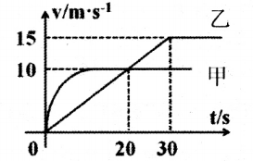
A、甲车的额定功率为1×10⁵W
B、甲车的额定功率为5×10⁵W
C、乙车从出发到追上甲车所用的时间为40秒
D、乙车从出发到追上甲车所用的时间为50秒
10、轻且不可伸长的线悬挂质量为0.5kg的圆柱体，圆柱体又套在仅可在水平方向移动的框架内，框架槽沿竖直方向，框架质量为0.2kg。悬线起始位于竖直位置，当框架在水平恒力F＝20N作用下移至图中位置时，悬线与竖直方向夹角为60°，线长0.2m，不计摩擦，则以下说法正确的是
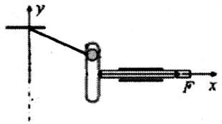
A、圆柱体速度与框架速度相等 B、圆柱体相对地面在做圆周运动
C、恒力F做的功为2J D、此时框架速度约为1.6m/s
二、非选择题：本题共5小题，共.54分。
11(6分)在碰撞问题中，人们经常采用恢复系数e来描述运动，其定义式为：碰撞后两物体相对速率(v_{相对})，与碰撞前两球相对速率(v_{0相对})之比，即e＝。某兴趣小组为测定碰撞系数，设计了如下实验：如图甲所示，气垫导轨上放有质量不等的两滑块A和B。用频闪照相机闪光4次拍得照片如图乙所示，已知闪光时问问隔为△t＝0.02s，闪光本身持续时间极短，已知在这4次闪光的时间内A、B均在0～80cm范围内且第一次闪光时，A恰好过x＝55cm处，B恰好过x＝70cm处，则可知：
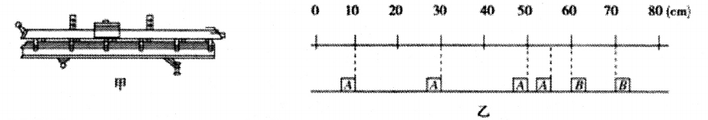
(1)两滑块在x＝ cm处相碰。
(2)此次碰撞的恢复系数e＝ ；
(3)根据你所学的知识，推断恢复系数e的取值范围为：
A、0～1 B、0～2 C、0～3 D、0～＋∞
12(8分)某同学想测量某地重力加速度g的大小和圆弧轨道的半径R。所用装置如图甲所示，一个倾角为37°的固定斜面与竖直放置的光滑圆弧轨道相切，一个可以看做质点、质量为m的滑块从斜面上某处由静止滑下，滑块上有一个宽度为d的遮光条，在圆弧轨道的最低点有一光电门和一压力传感器(没有画出)，可以记录挡光时间t和传感器受到的压力F，己知重力加速度为g。
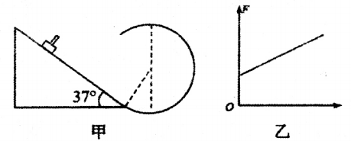
(1)若某次挡光时间为t₀，则此时遮光条速度v＝ ；
(2)实验过程中从斜面的不同位置释放滑块，然后记录对应的遮光时间t和压力传感器的示数F，得到多组数据，该同学通过图像法来处理数据，得到如图乙所示的图像，但忘记标横轴表示的物理量，请通过推理，横轴表示的物理量为 (填“t”、“”、“t²”或“”)；
(3)已知图乙中图线的斜率为k，纵截距为b，则可知某地重力加速度g＝ ；圆弧轨道的半径R＝ 。(用已知物理量符号表示)
13(10分)通信卫星是卫星通信系统的空间部分，通常采用同步轨道卫星作为通信卫星。若某星球半径为R，两极处地表重力加速度为g，要仅使用3颗同步卫星实现全球通信，则该星球自转角速度应满足什么条件？(忽略卫星间的引力)
14(12分)如图所示，一条带有圆轨道的长轨道水平固定，圆轨道竖直，底端分别与两侧的直轨道相切，半径R＝0.5m.物块A以v₀＝6m/s的速度滑入圆轨道，滑过最高点Q，再沿圆轨道滑出后，与直轨上P处静止的物块B碰撞，碰后粘在一起运动，P点左侧轨道光滑，右侧轨道呈粗糙段、光滑段交替排列，每段长度都为L＝0.1m.物块与各粗糙段间的动摩擦因数都为µ＝0.1，4、B的质量均为m＝1kg(重力加速度g取10m/s²；A、B视为质点，碰撞时间极短)
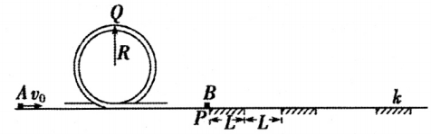
(1)求A滑过Q点时的速度大小v和受到的弹力大小F；
(2)若碰后AB最终停止在第k个粗糙段上，求k的数值；
15(18分)如图所示，光滑水平面上放置一竖直的光滑四分之一圆弧槽，圆弧槽的质量m₁＝1kg，圆弧槽的右端与质量m₂＝1kg、长度L＝6m且上表面水平的木板相切，距离木板左端处静止着质量均为1kg的A、B两个小物块(可视为质点)。现点燃两物块之间的炸药，使两物块都获得水平速度。A物块滑离木板后沿圆弧槽运动且恰好能运动到圆弧槽的最高点，B物块恰好能到达木板的最右端。已知两物块与木板间的动摩擦因数相同，假设炸药的化学能全部转化为两物块的动能，最大静摩擦力等于滑动摩擦力，已知炸药释放了36J的化学能，g取10m/s²。求：
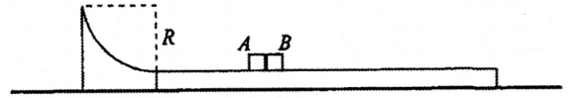
(1)炸药爆炸后，A、B两物块的速度大小；
(2)两物块与木板间的动摩擦因数µ、圆弧槽的半径R。

